Lego Roboter

Im Freifach Informatik der 3. Sekundarklassen arbeiten wir seit dem Schuljahr 1996/97 mit LEG0 DACTA Control Lab.  Kontakt: markus.eisenring@lake.ch | 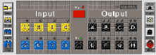
Dieses System umfasst | zwei Baukasten mit Lego Steinen, Software und Anleitungen zum Bau von sieben verschiedenen Modellen mit kurzen Hinweisen zur möglichen Programmierung

Folgende Modelle werden in den Bauanleitungen vorgestellt.

Modell |  |  | Funktionen
Gewächshaus |  | 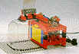 | Die Plastikhaube lässt sich über einen Motor sowohl manuell über den Bildschirm als auch abhängig von einer bestimmten Temperatur öffnen und schliessen. Temperatur und Öffnungsgrad der Haube lassen sich in einem Diagramm am Bildschirm verfolgen.
Roboterarm |  | 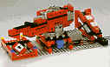 | Der Greifarm nimmt Legosteine von einer Rutsche und verteilt sie je nach programmierter Steuerung in verschiedene Fächer. Mit zusätzlich eingebautem Lichtsensor kann der Roboter selbstständig verschieden farbige Steine auseinander sortieren.
Glaceautomat |  | 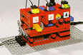 | Nach Einwurf einer Münze kann der Benutzer des Automaten zwischen verschiedenen „Glacesorten" wählen und sich diese durch Knopfdruck ausgeben lassen.
Scanner / Plotter |  | 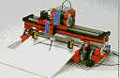 | Ein Lichtsensor registriert Helligkeitswerte auf einem Blatt Papier, das der Motor eingezogen hat. Die Werte lassen sich in einem Diagramm anzeigen.  Baut man statt des Sensors einen Filzstift ein, kann man einen funktionsfähigen Plotter programmieren.
Rollstuhl mit Joystick |  | 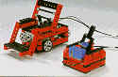 | Ein durch zwei Motoren angetriebener Rollstuhl wird entweder über selber programmierte Bildschirmicons oder durch den ebenfalls zu programmierenden Joystick bedient.
Förderband |  | 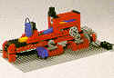 | Legosteine werden auf dem Förderband vom Lichtsensor registriert und je nach Farbe werden akustische oder visuelle Signale ausgelöst, die es ermöglichen „fehlerhafte" Steine wegzunehmen.
Wagenprüfstand |  | 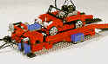 | Auf dem Teststand können Fahrgeschwindigkeit und Lichtintensität der Scheinwerfer festgestellt und in diversen Anzeigen auf dem Bildschirm veranschaulicht werden
 | Die Modelle lassen sich leicht ausbauen, sodass weitere Funktionen möglich sind. Ebenso ist es möglich zwei Modelle miteinander zu kombinieren. |  |  | Beispiel: Das Förderband liefert verschiedenfarbige Steine, der Sensor registriert, lässt den Motor je nach Farbe anhalten und der Robotergreifarm greift zu, schwenkt und verteilt die Steine in verschiedene Kisten.
 | Der eigenen Phantasie sind aber kaum Grenzen gesetzt. Liftanlagen, Schreibmaschinen, Autowaschstrassen, Raupenbagger, Lichtorgeln. Alles schon schon da gewesen. Auch fertige von zu Hause mitgebrachte Modelle lassen sich einsetzen.
 | Bilder aus dem Projektwoche Kurs "Lego" vom 20.-24.Februar 2006 der 3. Klasse: Verschiedene Varianten der Gewächshausbelüftung
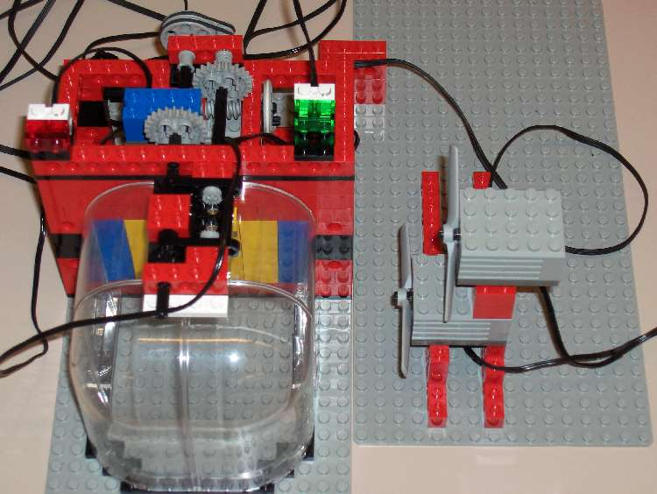
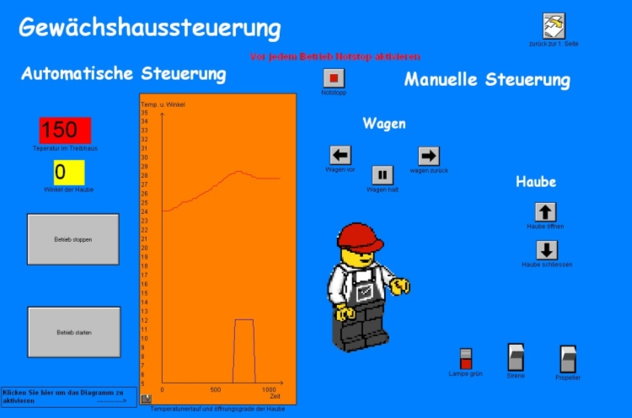
Steuerungsseite für das Gewächshaus mit angezeigtem Temperaturverlauf und weiteren Bildschirmanzeigen
Archiv Schuljahr 2000/01:
Vom Gewächshaus zum Supertruck:
In der 3. Sek in Neukirch wird das Freifach Informatik angeboten. In den 2 Lektionen pro Woche, die wie im Flug jeweils vergehen, lernt man etwas programmieren.
Der einfache Lüfter
In den ersten paar Lektionen erstellten wir gemeinsam in Zweiergruppen einen Lüfter und programmierten ihn. Es waren noch einfache Prozeduren, aber es ging ja darum, die Befehle kennen zu lernen.
Das Gewächshaus
Als zweites konnten wir in Zweiergruppen alleine ein Gewächshaus nach Plan bauen und anschliessend selbständig programmieren. Als es das Nötigste konnte, konnten wir es noch mit einigen Details verbessern und verfeinern.
Zu den Grundeigenschaften zählte :
- Gewächshausseite öffnen und schliessen
- Temperatur erkennen
- mit einem Propeller lüften
Wenn man dies jetzt verknüpft, ergibt es folgendes Programm:
- Warten bis die Temperatur über ein max. gestiegen ist,
- Gewächshausseite öffnen,
- Lüfter einschalten und waten bis die Temperatur genug gesunken ist,
- Gewächshausseite wieder schliessen und wieder vorne beginnen.

Als wir soweit waren, dachten wir uns, das geht zu lange bis das Gewächshaus abgekühlt ist, da der Lüfter soweit von der geöffneten Gewächshausseite entfernt ist. So entwickelten wir eine Einrichtung, die den Lüfter, nachdem das Gewächshaus geöffnet wurde, vor die Öffnung vor schob. (unten links, rechts ist das fertige Gewächshaus)
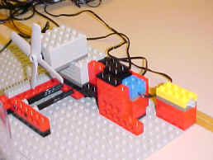 | 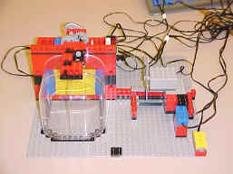

Der Lego-Sattelschlepper
Anschliessend ans Gewächshaus konnte jede Zweiergruppe selber entscheiden was sie als nächstes erstellen mochten. Wir entschieden uns für einen Sattelschlepper mit einem Auto als Ladung. Fabian arbeitete am Auto und ich am Sattelschlepper.
Anfangs hatte ich Probleme mit dem Antrieb der verschiedenen Räder. So musste ich einiges ausprobieren bis es klappte.
Problembereiche:
- zu wenig Kraft
- falsche Übersetzung
- zu grosser Widerstand der Räder
- geradeaus fahren
- lenken (zuerst mit Hinderradlenkung gedacht)

Schlussendlich ging es nochs ans Verknüpfen der einzelnen einfachen Prozeduren und das Erstellen eines Steuerjoysticks. Dies ist mit viel Geduld und einigen Rückschlägen schlussendlich gelungen.
Zu guter Letzt, erstellte jeder noch eine Page über seine Arbeiten.
Hier noch einige Bilder, die während und am Schluss der Lektionen gemacht wurden.
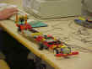 | 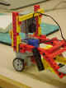 | 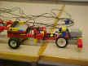
Ganzer Sattelschlepper, noch mit Hinerradlenkung | Ein Versuch die Hinterradlenkung zum Funktionieren zu bringen | Zugwagen, noch mit der alten, steifen Ankoppelung
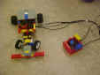 | 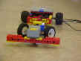 | 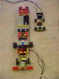
Zugwagen aufgebockt mit Joystick | Zugwagen aufgebockt, sichtbar die Motorenerken-nungsfarbe (gelb) | Sattelschlepper mit Auto
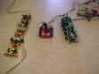 | 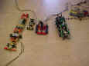 | 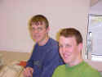
Aller fahrbaren Schlussarbeiten | Nochmals alle fahrbaren Schlussarbeiten | Unsere Zweiergruppe:links Ueli Stacher  Rechts: Fabian Steiner

